Приозерск қаласының аумағына салық салу мақсаты үшін аймақтандыру сызбасын бекіту туралы
Күшін жойған
Қарағанды облысы Приозерск қалалық мәслихатының 2015 жылғы 22 желтоқсандағы XLVII сессиясының № 47/366 шешімі. Қарағанды облысының Әділет департаментінде 2016 жылғы 20 қаңтарда № 3625 болып тіркелді. Күші жойылды - Қарағанды облысы Приозерск қалалық мәслихатының 2020 жылғы 24 маусымдағы № 39/400 шешімімен
Ескерту. Күші жойылды - Қарағанды облысы Приозерск қалалық мәслихатының 24.06.2020 № 39/400 шешімімен (алғашқы ресми жарияланған күнінен кейін қолданысқа енгізіледі).
Қазақстан Республикасының 2001 жылғы 23 қаңтардағы "Қазақстан Республикасындағы жергілікті мемлекеттік басқару және өзін-өзі басқару туралы" Заңына, Қазақстан Республикасының 2003 жылғы 20 маусымдағы "Қазақстан Республикасының Жер кодексі" Кодексіне, Қазақстан Республикасының 2008 жылғы 10 желтоқсандағы "Салық және бюджетке төленетін басқа да міндетті төлемдер туралы (Салық кодексі)" Кодексіне сәйкес қалалық мәслихат ШЕШІМ ЕТТІ:
1. Қазақстан Республикасының 2008 жылғы 10 желтоқсандағы "Салық және бюджетке төленетін басқа да міндетті төлемдер туралы (Салық кодексі)" Кодексінің 379, 381 және 383 баптарында белгіленген, автотұрақтарға (паркингтерге), автомобильге май құю станциаларына бөлінген (бөліп шығарылған) жерлерді қоспағанда, жер салығының төмендету немесе жоғарылату ставкаларымен Приозерск қаласының аумағын салық салу мақсаты үшін аймақтандыру сызбасы қосымшаға сәйкес бекітілсін.
2. Приозерск қалалық мәслихатының 2004 жылғы 20 ақпандағы № 25/5 "Жер салығының базалық ставкаларына түзету (жоғарылату немесе төмендету) коэффициенттерін бекіту туралы" (нормативтік құқықтық актілерді мемлекеттік тіркеу Тізілімінде 2004 жылы 23 наурызда № 1443 болып тіркелген, 2004 жылғы 28 сәуірдегі № 37 (10828) "Балхаш өнірі" газетінде жарияланды) шешімнің күші жойылды деп танылсын.
РҚАО ескертпесі:
Приозерск қалалық мәслихатының 20.02.2004 № 25/5 шешімі РҚАО-ға түскен жоқ.
3. Осы шешім оны алғашқы ресми жариялаған күннен бастап он күн өткеннен кейін қолданысқа енгізіледі.
Сессия төрағасы | Т. Қарабалаев
Мәслихат хатшысы | Б. Сарсембеков
"КЕЛІСІЛДІ"
"Приозерск қаласының жер  қатынастары, сәулет және  қала құрлысы бөлімі  мемлекеттік мекемесінің басшысы | С.Т. Бұқпантаев
2015 жылғы 22 желтоқсандағы
Қалалық мәслихаттың
2015 жылғы 22 желтоқсандағы
XLVII сессиясының
№ 47/366 шешіміне
қосымша

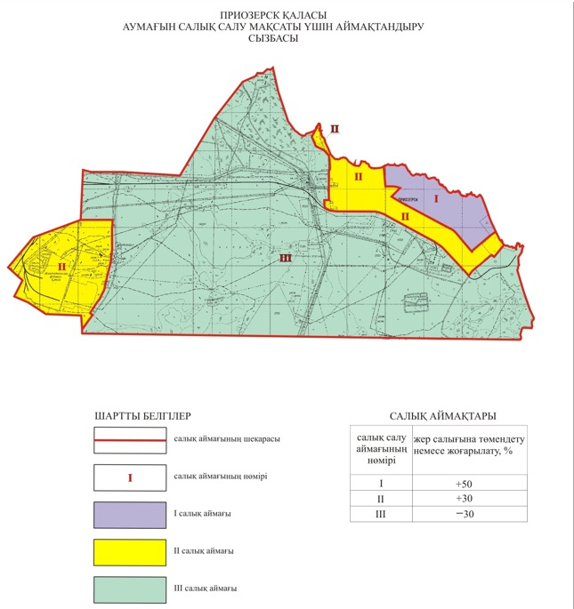

© 2012. Қазақстан Республикасы Әділет министрлігінің «Қазақстан Республикасының Заңнама және құқықтық ақпарат институты» ШЖҚ РМК

